Акпарова Динара Рахметоллаевна
Республика Казахстан, г. Караганда,
«Детская художественная школа №1»

«ЛИНИи композиции»
2 место, номинация «Дар»
Композиция (сочинение, составление, расположение лат.) - это объединение отдельных элементов произведения в единое художественное целое, в котором в конкретной зрительной форме наиболее ярко раскрывается содержание.
Композиция не может играть самостоятельной роли. Подобно тому, как речь является средством передачи мысли, композиция служит лишь средством для выражения авторской мысли.
Линию можно считать одним из основных средств изобразительного искусства в целом. Линией пользуются и в завершенном рисунке, и в кратковременных набросках, и в эскизах композиций. Линейный рисунок может передать ощущение объёмности предмета. Даже незаконченная, линия способна выполнять одновременно несколько функций: ограничивать форму, компоновать изображение, определять характер и движение всей формы, ее пропорции и т.д. Плавность, текучесть и направленность линии при нанесении контура позволяют выявлять пластические качества формы.
Плоскость чистого листа не несет никакой информации. Но стоит только нанести на нее линию, и плоскость начинает оживать. Линия вступает с ней в пространственную связь, образуя какую - либо смысловую завязку. Другими словами, плоскость и линия начинают взаимодействовать, вести диалог между собой, начинают нам о чём-то "рассказывать". И вот, мы уже получаем самую примитивную композицию.
У человека есть один универсальный инструмент, дарованный природой, это - глаза. Так вот, глаз видит и воспринимает окружающий мир в пропорциях и соразмерностях. Как это понимать? Зрение способно чувствовать гармонию, и то, что не гармонично. Наш глаз способен находить разницу между несоответствием размеров отдельных частей и всего целого, или наоборот - видеть полное соответствие. Наше природное чутье уже с самого начала стремится к ощущению гармонии во всем. Надо только прислушаться к своим ощущениям и создать хорошую композицию.
Данный мастер-класс призван познакомить с практическими приёмами создания композици.
Целью предлагаемого мастер-класса является развитие способностей детей составлять композиции, используя выразительные возможности линии.
Задачи:
- Познакомить с выразительными возможностями и свойствами линии;
- Развить способности детей передавать в своих композициях пластику, объём и выразительность образа с помощью линии;
- Научить видеть красоту окружающего мира.
Ожидаемый результат: учащиеся должны создать стилизованную композицию, используя только пластические возможности линии.
Оборудование:
- презентация темы (компьютер);
- работы учащихся прошлых лет;
Материалы: формат А4 тонированной или белой бумаги, простой карандаш, чёрный маркер, гелиевые ручки.
мастер-класс:
Теоретическая часть.
Если водить карандашом по бумаге просто так - не получится ничего кроме хаоса. Если осмысленно и целенаправленно рисовать нужные линии - получится рисунок. А если сделать нечто среднее? Если нарисовать линии так, чтобы на первых порах они не были связаны друг с другом, а потом по ним придумать рисунок? Похоже на игру. Сначала эти линии будут казаться случайными. Но настанет момент - и очередная проведённая линия послужит связующим звеном для всех остальных. Уже будет понятно, что линии не хаотичны, что это контуры чего-то вполне определенного, воображение уже сможет додумать и распознать изображаемое.
Если порыться в сети в этом направлении - достаточно быстро, то тут, то там можно будет найти рисунки канадского художника по имени Francois Dubeau.
«Красивые линии» Francois Dubeau лишь очерчивают на холсте те объекты, которые за художника дорисовывает наше воображение. Многие великие художники использовали линию для набросков и простых иллюстраций, но Франсуа Дабо сделал эти красивые линии своим фирменным стилем. Он умеет парой лаконичных линий, за которыми бежишь глазами, создать образ, настроение и даже небольшой сюжет из жизни. Каждый додумывает то, что хочет. Минимализм во всей его красе. Да ещё и чёрно-белый.
Сам Франсуа Дабо как-то сказал: «Моя нынешняя работа, рождена увлечением необузданной творческой энергией и движением, которые часто встречается в основном в эскизах…Что действительно меня заводит так это эскизы. Гораздо больше, чем готовые работы. Я люблю спонтанность линий, жест - все это мы находим в эскизе».
Упражнения с линией, пятном уже ранее выполнялись у нас в школе в форме дополнительного задания. Захотелось превратить это упражнение в полноценную станковую композицию и посмотреть, что из этого получится. Ведь именно в эскизных заданиях дети более свободны и творчески самовыражаются.
Для начала был проведён урок в младших классах в форме упражнения. На листе тонированной бумаги набрасывались произвольные линии, на основе которых дети должны были придумать композицию. Тема свободная – что получится.
После того, как линии обрели смысл, учащиеся, используя ограниченную цветовую палитру под цвет тонированной бумаги, быстро, широкой кисточкой прорабатывали работу в цвете или, даже можно сказать, тоне. Затем добавляли белила. Работа прорабатывалась более подробно. Главное, чтобы всё делалось быстро, почти на одном дыхании – как обычно делаются зарисовки или эскизы. Дети не должны бояться что - то испортить.
В конце работу для яркости учащиеся проработали маркером или фломастерами. В итоге получились очень динамичные, яркие, «свободные» композиции.
Такая же тема была дана учащимся старшего звена. Но у них прозвучала тема «Танец», потому что пластика танцующих тел, как нельзя лучше, подходила для такого стиля рисования. На своих листах быстро, не обдумывая, учащиеся прочертили 3-4 линии. Хаотично, через весь лист. Было поставлено только одно условие - линии должны быть пластичными, танцующими. В результате на листе появился как бы «скелет» композиции. Линии дали направление. Осталось домыслить, прочувствовать их и создать свой «танец».
Практическое задание.
Задание: Создать композицию со своим танцем из линий. Например: «Танец густой травы», «Танец волшебных цветов», «Танец дождя», «Танец рук» и т.п.
Примерная последовательность выполнения задания. Накидываем на формате произвольные линии
- По линиям продумываем линейную композицию (возможно использование стилизации).
- Маркером или фломастером прорисовываем линии, делая их при этом пластичными, неоднообразными.
- Прорисовываем мелкие детали.
В итоге у вас получатся небольшие композиции, которые вполне могут перерасти в нечто большее в будущем.
«Линии композиции»
Акпарова Динара Рахметоллаевна, Республика Казахстан, г. Караганда, «ДХШ №1»
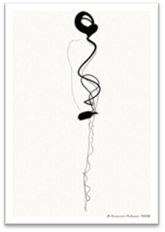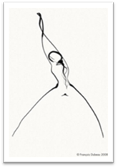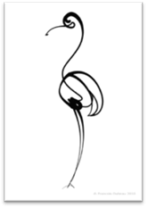
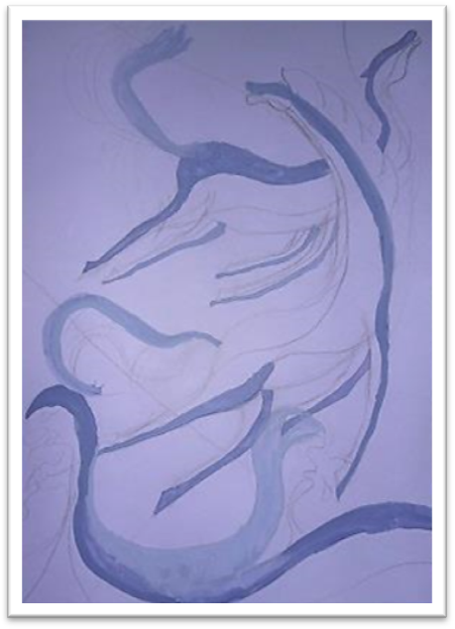
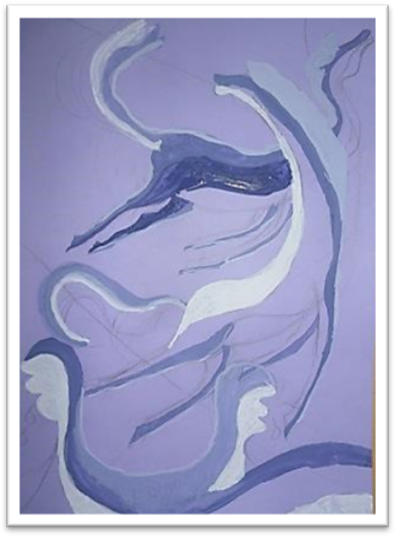
Хужожник Франсуа Дабо

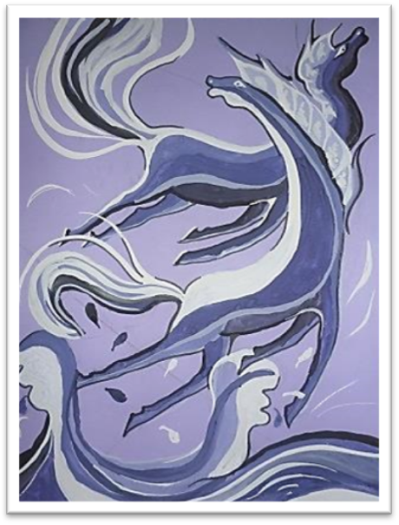
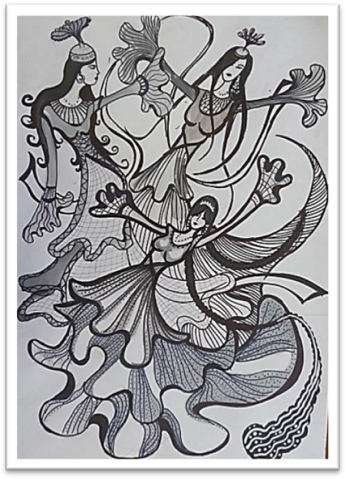

Тузкова Мария, 12 лет Воробьёва Анастасия,13 лет

